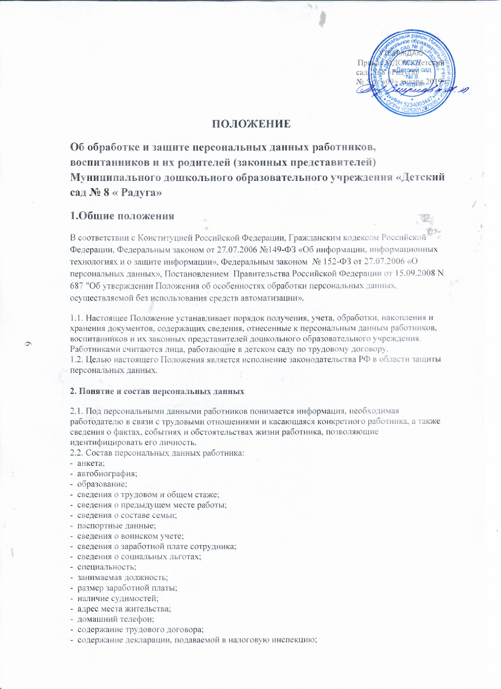

УТВЕРЖДАЮ
Приказ МДОУ «Детский
сад № 8 «Радуга»
№ 5 от «09» января 2019 г.

ПОЛОЖЕНИЕ
Об обработке и защите персональных данных работников, воспитанников и их родителей (законных представителей) Муниципального дошкольного образовательного учреждения «Детский сад № 8 « Радуга»
1.Общие положения
В соответствии с Конституцией Российской Федерации, Гражданским кодексом Российской Федерации, Федеральным законом от 27.07.2006 №149-ФЗ «Об информации, информационных технологиях и о защите информации», Федеральным законом № 152-ФЗ от 27.07.2006 «О персональных данных», Постановлением Правительства Российской Федерации от 15.09.2008 N 687 "Об утверждении Положения об особенностях обработки персональных данных, осуществляемой без использования средств автоматизации».
1.1. Настоящее Положение устанавливает порядок получения, учета, обработки, накопления и хранения документов, содержащих сведения, отнесенные к персональным данным работников, воспитанников и их законных представителей дошкольного образовательного учреждения. Работниками считаются лица, работающие в детском саду по трудовому договору.
1.2. Целью настоящего Положения является исполнение законодательства РФ в области защиты персональных данных.

2. Понятие и состав персональных данных
2.1. Под персональными данными работников понимается информация, необходимая работодателю в связи с трудовыми отношениями и касающаяся конкретного работника, а также сведения о фактах, событиях и обстоятельствах жизни работника, позволяющие идентифицировать его личность.
2.2. Состав персональных данных работника:
- анкета;
- автобиография;
- образование;
- сведения о трудовом и общем стаже;
- сведения о предыдущем месте работы;
- сведения о составе семьи;
- паспортные данные;
- сведения о воинском учете;
- сведения о заработной плате сотрудника;
- сведения о социальных льготах;
- специальность;
- занимаемая должность;
- размер заработной платы;
- наличие судимостей;
- адрес места жительства;
- домашний телефон;
- содержание трудового договора;
- содержание декларации, подаваемой в налоговую инспекцию;
- подлинники и копии приказов по личному составу;
- личные дела и трудовые книжки сотрудников;
- основания к приказам по личному составу;
- дела, содержащие материалы по повышению квалификации и переподготовке сотрудников, их аттестации и служебных расследованиях;
- копии документов об образовании;
- результаты медицинского обследования на предмет годности к осуществлению трудовых обязанностей;
- фотографии и иные сведения, относящиеся к персональным данным работника;
- рекомендации, характеристики и т.п.;
2.3. Указанные в п.2.2. сведения являются конфиденциальными и не подлежат разглашению иначе как по основаниям, предусмотренным законодательством РФ.
3.Обязанности работодателя
3.1. В целях исполнения требований законодательства РФ при обработке персональных данных, все работники детского сада должны исполнять установленный порядок.
3.1.1. Работа с персональными данными работников должна не нарушать требований законодательства РФ и локальных нормативных актов организации, и должна быть непосредственно связана с осуществлением ими своих трудовых функций.
3.1.2. При сборе и обработке персональных данных работника работодатель должен руководствоваться Конституцией РФ, Трудовым кодексом РФ и иными федеральными законами.
3.1.3. Персональные данные работников должны быть получены только непосредственно у него. Если для обработки его данных или их получения привлекается третьи лица, то работник должен дать предварительное письменное согласие на это. Одновременно работник должен быть уведомлен о целях сбора информации, источниках ее получения, а также о последствиях отказа от предоставления письменного согласия на сбор информации..
3.1.4. Персональные данные работника о его политических, религиозных и иных убеждениях, частной жизни, а также членстве в общественных и профсоюзных организациях не подлежат сбору компанией, если иное не предусмотрено законодательством.
3.1.5. Защита персональных данных работника должна обеспечиваться полностью за счет работодателя.
3.1.6. Руководитель ДОУ при приеме на работу, а также при любых изменениях правил работы с персональными данными, обязан письменного знакомить с ними всех работников детского сада.
3.1.7. Администрация ДОУ не имеет право принуждать работников к отказу от своих прав на защиту персональных данных.

4. Обязанности работника
Работник обязан:
4.1. Передать работодателю все персональные данные, указанные в соответствующих документах.
4.2. В установленный правилами срок сообщать работодателю об изменении своих персональных данных.

5. Права работника:
Работник имеет право:
5.1. На просмотр персональной информации, имеющейся у работодателя.
5.2. На свободный бесплатный и неограниченный доступ к своим персональным данным, в том числе право на получение подтверждающих документов в виде справок, копий или в виде иного другого официального документа.
5.3. На доступ к медицинским данным с помощью медицинского специалиста по своему выбору.
5.4. Требовать внести изменения или удалить персональную информацию, полученную работодателем в нарушение настоящих правил. Изменения вносятся на основании письменного заявления работника.
5.5. Потребовать от работодателя известить всех лиц, ранее получивших по вине работодателя неполные или неверные персональные данные о работнике.
5.6. Обжаловать в судебном порядке любые неправомерные действия или бездействие работодателя при обработке и защите персональных данных работника

6. Сбор, обработка и хранение персональных данных
6.1. Обработка персональных данных работника - это получение информации из различных источников, ее хранение, обработка, а также любое другое использование.
6.2. Персональные данные предоставляются самим работником путем заполнения анкеты установленной формы. Работодатель обязан при их получении проверить заявленные данные предъявленным подтверждающим документам.
6.2.1. Анкета содержит вопросы о персональных данных работника.
6.2.2. Анкета должна быть заполнена работником лично. Все поля анкеты должны быть заполнены, а при отсутствии информации в соответствующей поле должен ставиться прочерк. Сокращения при заполнении анкеты не допускаются, также как и исправления и зачеркивания. В этом случае работник обязан заполнить анкету заново.
6.2.3. Анкета работника хранится в личном деле у ответственного лица работодателя вместе с предоставленными документами.
6.2.4. Личное дело работника вступления трудового договора в силу.
6.2.5. Личное дело хранится в папках «дело» установленного образца, на которой указываются номер дела и Ф.И.О. работника.
6.2.6. Личное дело включает две цветные фотографии работника 3 на 4 см.
6.2.7. Все документы личного дела хранятся строго в хронологическом порядке, с проставлением даты их получения, а также нумерации.
6.2.8. Личное дело после прекращения трудового договора с сотрудником передается в архив, и хранится установленные законодательством сроки.

7. Передача персональных данных
7.1. При осуществлении передачи персональных данных работников третьим лицам работодатель обязан:
- не сообщать персональные данные без полученного письменного согласия работника, кроме случаев, когда такие обязанности установлены законодательством;
- не передавать персональные данные работника для использования в коммерческих целях;
- требовать от третьих лиц соблюдения правил работы с персональными данными, а также предоставления письменного подтверждения использования персональных данных в порядке, предусмотренных настоящим положением о защите персональных данных;
- давать доступ к персональным данным только лицам, имеющим соответствующий допуск и использующих их только для выполнения конкретных полномочий;
- не истребовать информацию о состоянии здоровья работника, за исключением данных, которые могут повлиять на исполнение работником своих трудовых обязанностей.
8. Доступ к персональным данным сотрудника
8.1. Внутренний доступ (использование информации работниками дошкольного учреждения).
Право доступа к персональным данным работника имеют:
- руководитель ДОУ;
- заместитель заведующего по ВМР;
- завхоз;
- сотрудники бухгалтерии, в пределах своей компетенции;
- сам работник.
8.2. Внешний доступ (государственные структуры).
Персональные данные работников могут предоставляться только по запросу компетентных органов, имеющих соответствующие полномочия:
- федеральная налоговая служба;
- правоохранительные органы;
- органы статистики;
- бюро кредитных историй;
- военкоматы;
- органы социального страхования;
- пенсионные фонды;
- подразделения муниципальных органов управления.
8.3. Другие организации (третьи лица).
Сведения о работнике предоставляются третьим лицам на основании письменного заявления самого работника.
8.4. Родственники и члены семей.
Персональные данные работника предоставляются родственникам или членам его семьи только с письменного разрешения работника.

9. Защита персональных данных работников
9.1. В рамках реализации пунктов настоящего Положения о защите персональных данных работников, руководитель Учреждения издает приказ о назначении лица, ответственного за соблюдение порядка работы с персональными данными работников, на котором лежат все обязанности по обеспечению конфиденциальности полученных данных, а также организации работы с ними.
9.2. Передача информации о персональных данных происходит только в письменном виде. Запрос должен быть сделан в письменном виде с указанием всех реквизитов лица, запрашивающего информацию. Ответ должен быть сделан на фирменном бланке ДОУ и отправлен либо курьерской службой, либо заказным письмом.
9.3. Все полученные персональные данные должны храниться в месте, исключающем несанкционированных доступ третьих лиц..
9.4. Электронные носители информации, должны быть защищены криптографическими средствами защиты информации.

10. Ответственность за разглашение информации, связанной с персональными данными работника
10.1. Лица, признанные виновными в нарушении положений настоящего Положения о защите персональных данных работником привлекаются к дисциплинарной, административной, гражданско-правовую и уголовной ответственности, в порядке предусмотренном законодательством РФ и локальными нормативными актами.
11. О сборе, хранении, обработке персональных данных воспитанников и их родителей
11.1. При определении объема и содержания персональных данных воспитанника, его родителей (законного представителя) администрация Учреждения руководствуется Конституцией Российской Федерации, федеральными законами и настоящим Положением.
11.2. Родителю (законному представителю) должны быть разъяснены юридические последствия отказа от предоставления своих и своего ребёнка персональных данных в случае, если обязанность предоставления персональных данных предусмотрена федеральными законами.
11.3. Во всех случаях отказ родителя (законного представителя) от своих прав на сохранение и защиту тайны недействителен.

12. Состав персональных данных воспитанников, их родителей (законных представителей)
12.1. Персональные данные воспитанника, его родителя (законного представителя) – сведения о фактах, событиях и обстоятельствах жизни воспитанника, его родителей (законного представителя), позволяющие идентифицировать его личность, необходимые администрации ДОУ в связи с осуществлением образовательной деятельности.
12.2. В состав персональных данных воспитанника, его родителя (законного представителя) входят:
- данные свидетельства о рождении воспитанника;
- паспортные данные родителей (законных представителей);
- данные, подтверждающие законность представления прав воспитанника;
- адрес регистрации и проживания, контактные телефоны воспитанника, его родителей (законных представителей);
- сведения о месте работы (учебы) родителей (законных представителей);
- сведения о состоянии здоровья воспитанника;
- данные страхового медицинского полиса воспитанника;
12.3. При оформлении в ДОУ воспитанника, его родитель (законный представитель) предоставляет следующие документы:
- копия свидетельства о рождении;
- паспортные данные родителей (законных представителей);
- копии документов, подтверждающих законность представления прав ребёнка;
- постановление об установлении опеки, доверенность на представление интересов ребёнка;
- свидетельства о браке или разводе (при разных фамилиях ребёнка и родителя);
- адрес регистрации и проживания, контактные телефоны воспитанника, его родителей (законных представителей);
- сведения о месте работы (учебы) родителей (законных представителей);
- медицинская карта ребёнка;
- справка о состояния здоровья ребенка;
- копия страхового медицинского полиса воспитанника;
12.4. При оформлении воспитаннику компенсации части родительской платы за содержание ребёнка в ДОУ, установленной действующим законодательством, родитель (законный представитель) предоставляет следующие документы:
- копия свидетельства о рождении детей (рождённых в данной семье, усыновлённых, опекаемых, приёмных);
- документа, удостоверяющего личность, с местом прописки;
- копии документов, подтверждающих законность представления прав ребёнка;
- постановление об установлении опеки, доверенность на представление интересов ребёнка;

- свидетельства о браке или разводе (при разных фамилиях ребёнка и родителя);
- копия справки о банковских реквизитах родителя (законного представителя).
12.5. При оформлении воспитаннику льгот по оплате за содержание ребёнка в ДОУ, установленных действующим законодательством, родитель (законный представитель) предоставляет следующие документы в соответствии с видами льгот, на которые претендует:
- справки о составе семьи;
- копии документов, подтверждающих законность представления прав ребёнка;
- постановление об установлении опеки, доверенность на представление интересов ребёнка;
- свидетельства о браке или разводе родителей (при разных фамилиях ребёнка и родителя);
- копия справки об инвалидности;
- копия удостоверения многодетной матери.
12.6. Для размещения на официальном сайте и в групповых родительских уголках фотографий воспитанников, их родителей (законных представителей) предоставляет или разрешает фотографировать своего ребёнка сотрудникам ДОУ.
12.7. Работники ДОУ могут получить от самого воспитанника данные о:
- фамилии, имени, отчестве, дате рождения, месте жительстве воспитанника,
- фамилии, имени, отчестве родителей (законных представителей) воспитанника.
12.8. Персональные данные воспитанника и родителя (законного представителя) являются конфиденциальной информацией и не могут быть использованы работниками ДОУ в личных целях.

13. Порядок получения, обработки и хранения персональных данных воспитанников и родителей (законных представителей)
13.1. Порядок получения персональных данных:
13.1.1. Родитель (законный представитель) предоставляет руководителю или работнику, имеющему допуск к персональным данным воспитанника, достоверные сведения о себе и своём ребёнке, а так же оригиналы и копии требуемых документов.
13.1.2. Все персональные данные воспитанников, их родителей (законных представителей) ДОУ следует получать у самого родителя (законного представителя). Если персональные данные воспитанников и родителей (законных представителей) возможно получить только у третьей стороны, то родитель (законный представитель) должен быть уведомлен об этом заранее и от него должно быть получено письменное согласие.
13.1.3. Руководитель ДОУ, воспитатель обязаны сообщить одному из родителей (законному представителю) о целях, способах и источниках получения персональных данных, а также о характере подлежащих получению персональных данных и возможных последствиях отказа одного из родителей (законного представителя) дать письменное согласие на их получение.
13.1.4. Согласие родителя (законного представителя) на обработку своих персональных данных и своего ребёнка может быть отозвано путем направления родителем (законным представителем) письменного заявления не менее чем за 3 дня до момента отзыва согласия.
13.1.5. Работник ДОУ не имеет права получать и обрабатывать персональные данные воспитанника и родителя (законного представителя) о его расовой, национальной принадлежности, политических взглядах, религиозных или философских убеждениях, состоянии здоровья, интимной жизни.
13.1.6. Согласие родителя (законного представителя) не требуется в следующих случаях:
- персональные данные являются общедоступными;
- по требованию полномочных государственных органов в случаях, предусмотренных федеральным законодательством;
- обработка персональных данных осуществляется для статистических или иных научных целей при условии обязательного обезличивания персональных данных;
- обработка персональных данных необходима для защиты жизни, здоровья или иных жизненно важных интересов воспитанника и родителя (законного представителя), если получение его согласия невозможно.
13.2. Принципы обработки персональных данных:
- законности целей и способов обработки персональных данных и добросовестности;
- соответствия целей обработки персональных данных целям, заранее определенным и заявленным при сборе персональных данных;
- соответствия объема и характера обрабатываемых персональных данных, способов обработки персональных данных целям обработки персональных данных;
- достоверности персональных данных, их достаточности для целей обработки, недопустимости обработки персональных данных, избыточных по отношению к целям, заявленным при сборе персональных данных;
- недопустимости объединения созданных для несовместимых между собой целей баз данных информационных систем персональных данных.
13.3. Порядок обработки, передачи и хранения персональных данных:
13.3.1. Режим конфиденциальности персональных данных снимается в случаях их обезличивания и по истечении 75 лет срока их хранения или продлевается на основании заключения экспертной комиссии ДОУ, если иное не определено законом.
13.4. При передаче персональных данных воспитанника и родителя (законного представителя) Руководитель или работник, имеющий допуск к персональным данным, должен соблюдать следующие требования:
13.4.1. Не сообщать персональные данные воспитанника или родителя (законного представителя) третьей стороне без письменного согласия, за исключением случаев, когда это необходимо в целях предупреждения угрозы жизни и здоровью воспитанника или родителя (законного представителя), а также в случаях, установленных федеральными законами.
13.4.2. Предупредить лиц, получивших персональные данные воспитанника или родителя (законного представителя), о том, что эти данные могут быть использованы лишь в целях, для которых они сообщены, и требовать от этих лиц подтверждения того, что это правило соблюдено. Лица, получившие персональные данные воспитанника или родителя (законного представителя), обязаны соблюдать режим секретности (конфиденциальности).
13.4.3. Разрешать доступ к персональным данным воспитанника или родителя (законного представителя) только специально уполномоченным лицам, при этом указанные лица должны иметь право получать только те персональные данные воспитанника или родителя (законного представителя), которые необходимы для выполнения конкретной функции.
13.5. Хранение и использование документированной информации персональных данных воспитанника или родителя (законного представителя):
13.5.1. Персональные данные воспитанника или родителя (законного представителя) могут быть получены, проходить дальнейшую обработку и передаваться на хранение как на бумажных носителях, так и в электронном виде.
13.5.2. Персональные данные воспитанников и родителей (законных представителей) хранятся в местах с ограниченным доступом к этим документам.

14. Права родителей (законных представителей) в целях обеспечения защиты персональных данных своих детей, хранящихся в ДОУ
14.1. В целях обеспечения защиты персональных данных, хранящихся в ДОУ, родители (законные представители) имеют право на получение полной информации:
- о лицах, которые имеют доступ к персональным данным или которым может быть предоставлен такой доступ;
- о перечне обрабатываемых персональных данных и источниках их получения;
- о сроках обработки персональных данных, в т.ч. сроках их хранения;
- о юридических последствиях обработки их персональных данных.
14.2. Родители (законные представители) имеют право:
- на получение полной информации о своих персональных данных и обработке этих данных;
- свободный доступ к своим персональным данным, в т.ч. на получение копии любой записи, содержащей персональные данные своего ребёнка, за исключением случаев, предусмотренных федеральным законом;
- требование об исключении или исправлении неверных персональных данных, а также данных, обработанных с нарушением требований ТК РФ или иного федерального закона;
- требование об извещении руководителем всех лиц, которым ранее были сообщены неверные или неполные персональные данные воспитанника или родителя (законного представителя), обо всех произведённых в них исключениях, исправлениях или дополнениях;
- обжалование в суд любых неправомерных действий или бездействия руководителя при обработке и защите его или своего ребёнка персональных данных.
14.3.Родители (законные представители) не должны отказываться от своих прав на сохранение и защиту тайны.
15. Обязанности родителей (законных представителей) в целях достоверности персональных данных своих и своих детей
15.1.В целях обеспечения достоверности своих персональных данных и своих детей родители (законные представители) обязаны:
- при оформлении в ДОУ представлять о себе и своём ребёнке достоверные сведения в порядке и объёме, предусмотренном настоящим Положением и законодательством РФ;
- в случае изменения своих персональных данных и своего ребёнка, указанных в п. 2.3 настоящего Положения сообщать об этом руководителю в разумные сроки.
16. Ответственность за нарушения норм, регулирующих обработку и защиту персональных данных
16.1.Защита прав воспитанника и родителя (законного представителя), установленных законодательством Российской Федерации и настоящим Положением, осуществляется судом в целях пресечения неправомерного использования персональных данных воспитанника и родителя (законного представителя), восстановления нарушенных прав и возмещения причиненного ущерба, в том числе морального вреда.
16.2. Лица, виновные в нарушении норм, регулирующих получение, обработку и защиту персональных данных воспитанника и родителя (законного представителя), привлекаются к дисциплинарной и материальной ответственности, а также привлекаются к гражданско-правовой, административной и уголовной ответственности в порядке, установленном федеральными законами.
16.3. Руководитель ДОУ за нарушение норм, регулирующих получение, обработку и защиту персональных данных воспитанника и родителя (законного представителя), несет административную ответственность, а также возмещает ущерб, причиненный неправомерным использованием информации, содержащей персональные данные воспитанника и родителя (законного представителя).

